后台管理员操作模块

用户角色 1
机车检修项目 4
车间作业 6
车间管理 7
报表与系统 9
下载与帮助 9

用户名：admin
密 码：admin
作为本系统的管理员，其拥有非常高的权限，可以有效管理各用户角色，机车信息，检修项目及文档下载等功能；登陆后出现如下界面
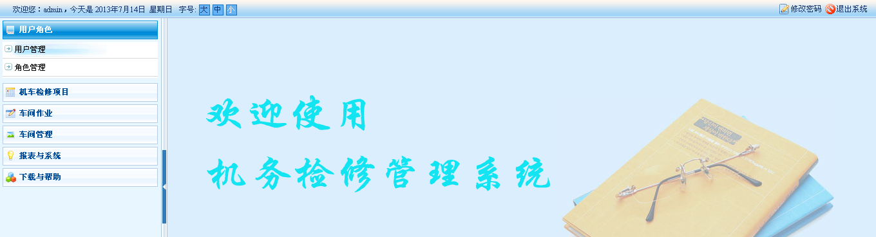

用户角色
- 用户管理
点击“用户管理”，左边显示班组信息，右边显示人员信息
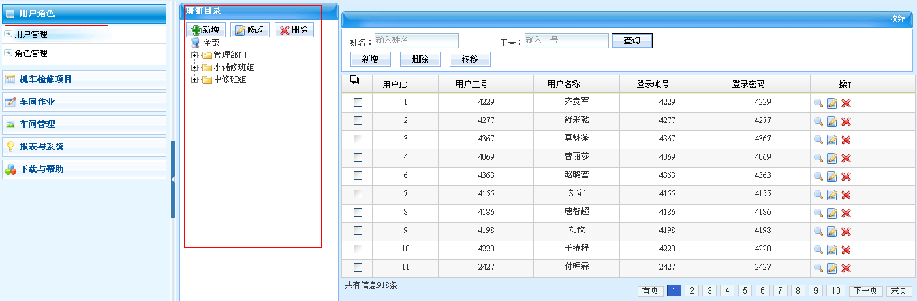
点击某班组，右边显示出该班组的人员信息；可以对班组进行“新增”“修改”“删除”操作，
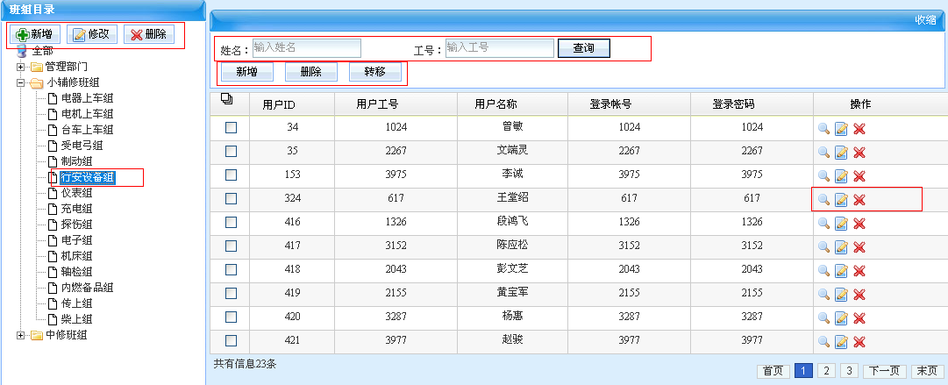

人员信息可以按姓名或工号查询，也可以对人员进行“新增”“删除”“转移”“修改”操作.
点“提交”新增人员信息
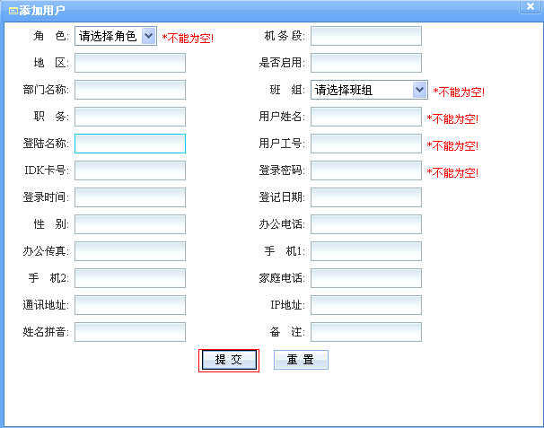
勾选人员信息，点转移可批量转移到其他班组
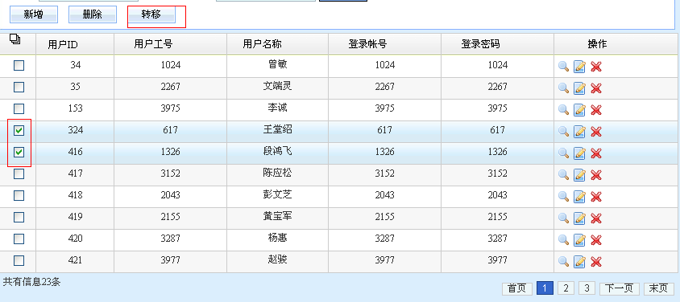
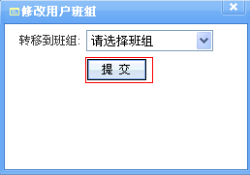
点击“修改”（下图红框），可修改人员信息
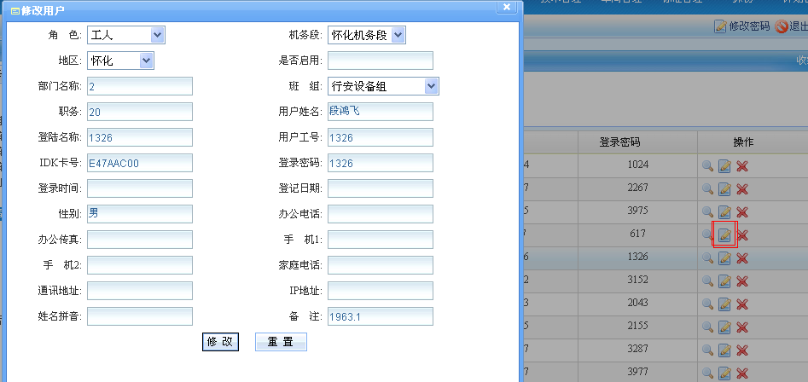

- 角色管理
可对角色进行新增修改删除操作
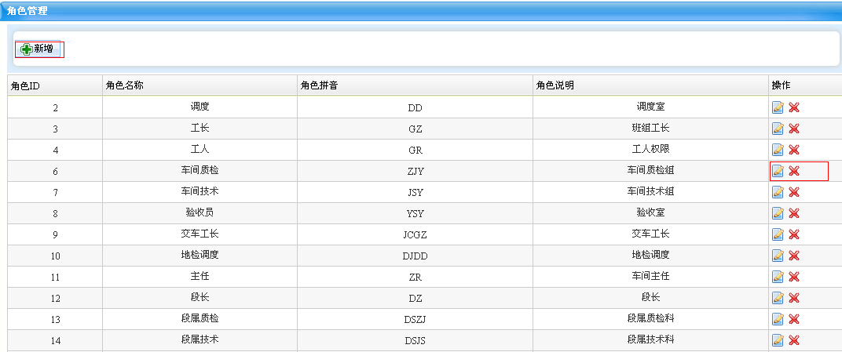
如果角色存在用户则不能删除
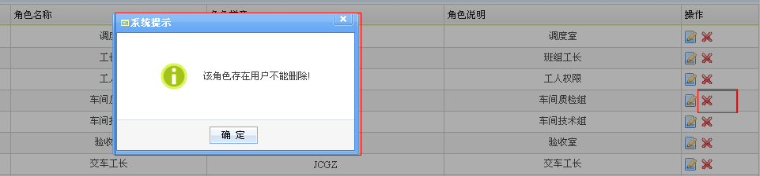

角色授权：给各角色授予不同权限
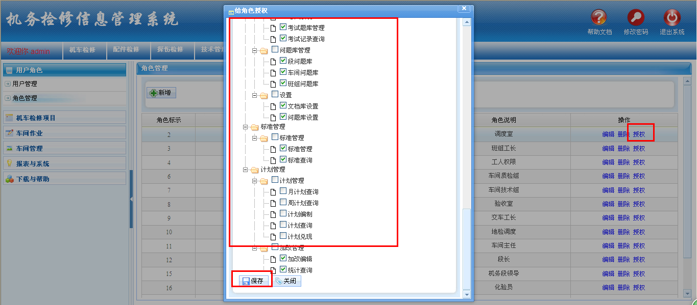

机车检修项目
1、小辅修项目
右边显示所有小辅修项目，当然可以按开型，大部件，二级部件，班组及项目名称等查询，可新增，删除，修改项目
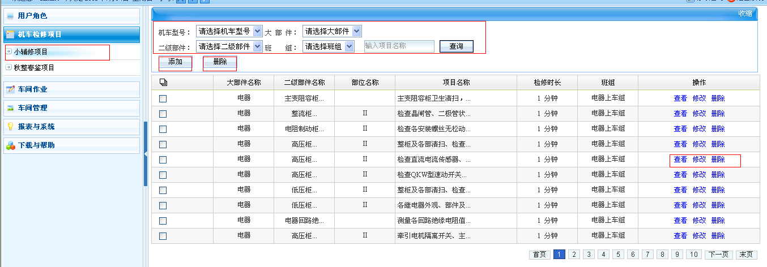
新增项目，如果是检查项目，则需填写默认值；如果是检测项目，则需要填写作业范围，包括单位，最小值，最大值
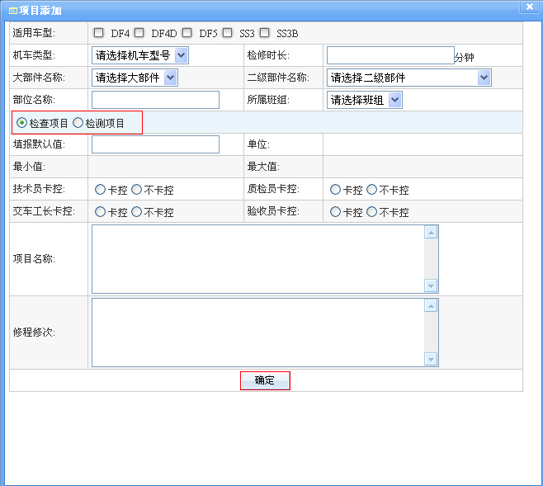
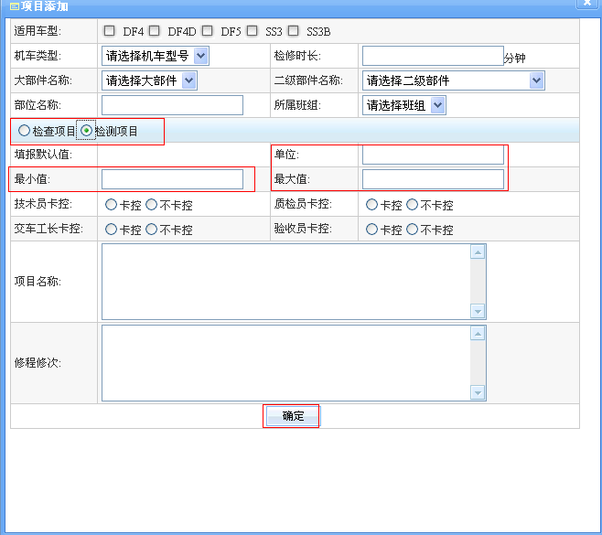

车间作业
- 小辅修预设分类管理
所有检修项目必须先进行预设分工，才能开始检修，而且预设分工的内容必须涵盖所有项目，不能遗漏
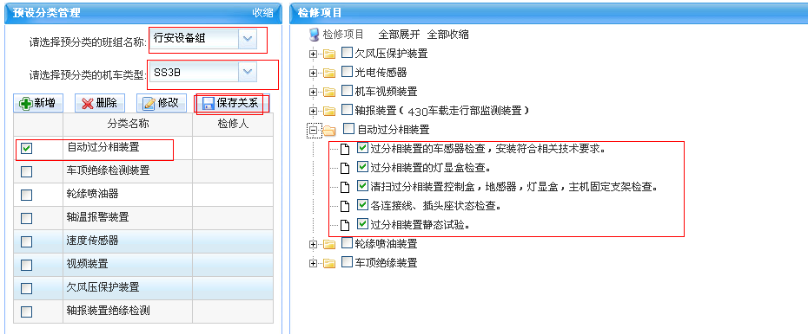
选择好班组，车型，新增预设名称，勾选好预设名称与对应的检修项目，点击“保存关系”，这个预设分类才算完成
把此车型的所有班组都预设分工完成则完成该车型的预设分类管理
- 中修预设分类管理
中修预设分类管理基本同小辅修一样，不过除了车型，班组外，还要选择节点进行预设分类
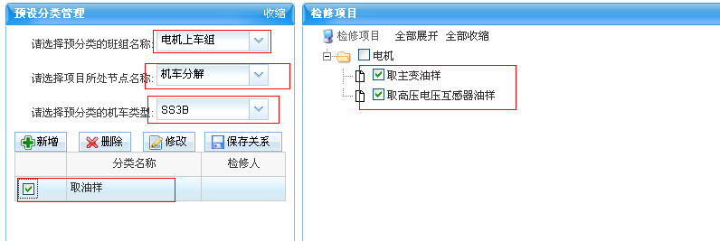
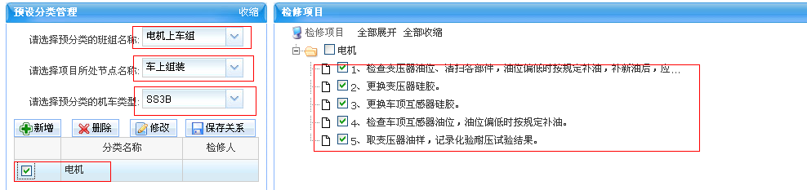
其中节点分为机车分解和车上组装
- 质检技术人员预分工
选择质检技术人员、班组及车型后，可以勾选该车型该班组的检修内容，点击保存，以后这些项目都只能由此所选定的人员来签认，其他质检技术不能签认
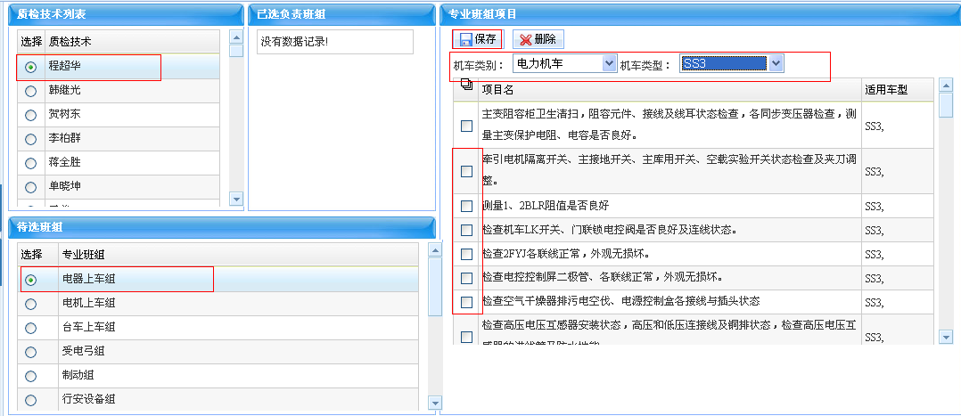
- 故障词典管理
显示所有的故障内容，可以按专业，部位，处所进行查询，对其进行新增，修改，删除操作
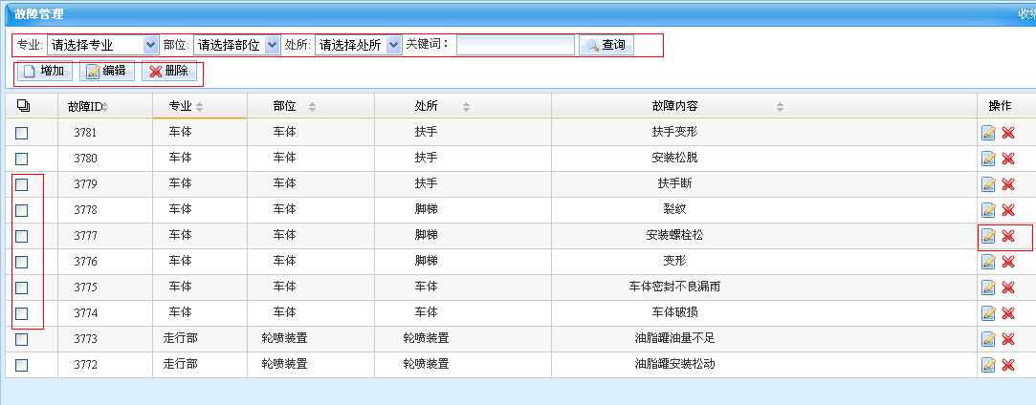

车间管理
1、机车管理
可以对机车类型，机车编号进行新增，删除等操作
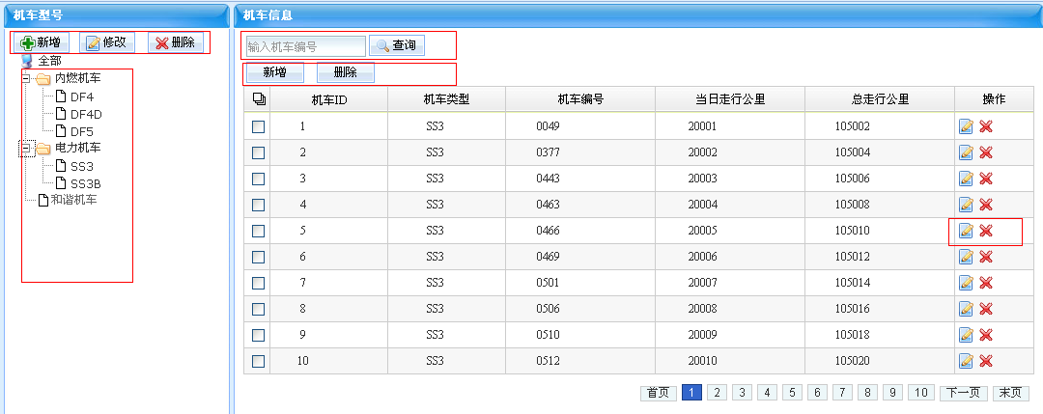
新增机车
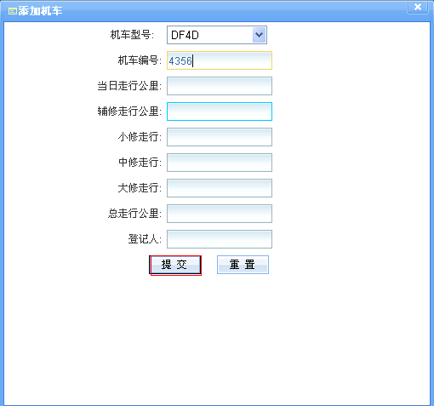

- 在修机车管理：对于接错在修的车，可以通过删除；将会删除该次的所有检修记录以及报活记录。
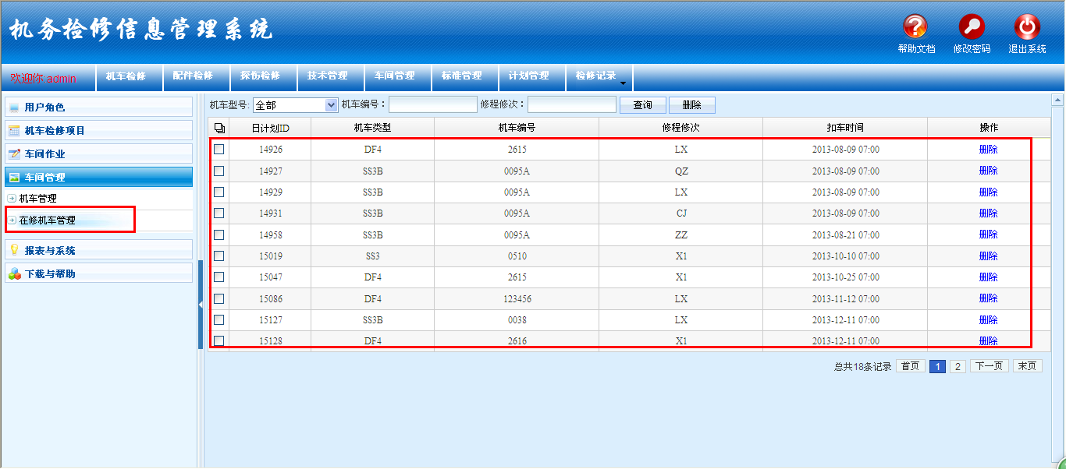

报表与系统
(建议不改动)
- 小辅修报表设置
可以设置某车型的报表设置
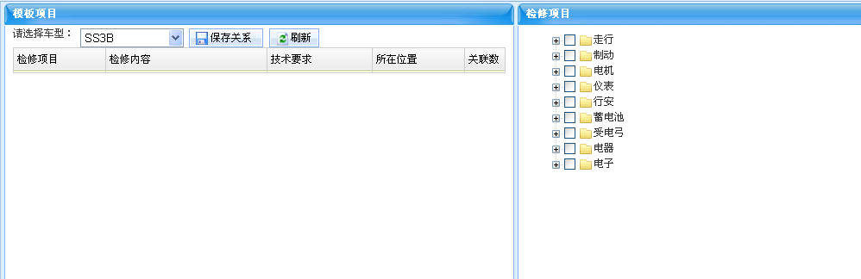
- 系统设置
设置报表模板是否启用，默认为不启用；如果启用则必须先进行报表设置
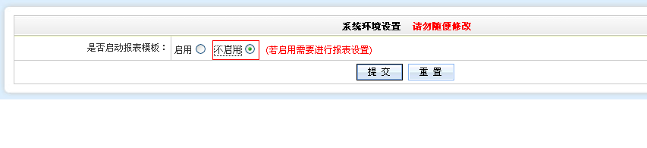

下载与帮助
1、文档下载
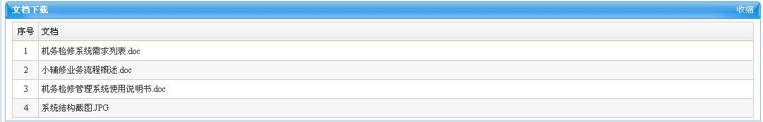
点击要下载的文档，点保存或直接打开
